**软件用户手册**

**编写人员：___龚润宇__**

**项目名称：校园活动管理系统**

**文档审查： 全体项目组成员**

**项目成员：张广洁、陈井爽、**

**龚润宇、宗亮亮、朱经玮**

**2017.04.08**

目录

一 引言 2

1.1 编写目的 2

1.2 背景 2

1.3 参考资料 2

二 用途 3

2.1 功能 3

2.1.1 对于学生用户 3

2.1.2 对于活动发布者用户 3

2.1.3 对于管理员用户 3

2.2 界面展示 4

2.2.1 登录界面 4

2.2.2 添加活动的主界面 4

2.2.3 查询界面 5

2.3 性能 5

2.3.1 精度 5

2.3.2 时间特性 5

2.3.3 灵活性 5

2.4 安全保密 6

三 运行环境 6

3.1 硬件条件 6

3.2 数据结构 7

3.2.1 类图 7

3.2.2 用例图 8

四 使用过程 8

4.1 安装与初始化 8

4.2 输入 8

4.2.1 输入数据的现实背景 8

4.2.2 输入格式 8

4.2.3 输入样例 9

4.3 输出 9

4.3.1 输出数据的现实背景 9

4.3.2 输出格式 9

4.3.3 输出样例 9

4.4 出错处理和恢复 9

4.5 终端配置 9

# 一 引言

## 1.1 编写目的

为了帮助用户更好地了解和使用该软件,提高用户与软件的亲和度。用户手册讲述怎样安装、配置和使用该企业管理系统，以及该软件使用过程中应注意的一些问题。

## 1.2 背景

a．该软件系统的名称：校园活动管理系统

b．该软件项目的任务提出者：学校

c．该软件的用户（或首批用户）：项目团队和周围同学

## 1.3 参考资料

1. Karl Wiegers所著的Cafeteria Ordering System Vision and Scope Document,其网址是www.processimpact.com /projects /COS_vision_and_ scope.doc
2. Karl Wiegers所著的Process Impact Intranet Development Standard版本1.3，其网址是www.processimpact.com/corporate/standards /PI_intranet_dev_std.doc
3. Christine Zambito所著的 Process Impact Business Rules Catalog,其网址是www.processimpact.com/corporate/policies/ PI_business_rules.doc
4. Christine Zambito所著的 Process Impact Internet Application User Interface Standard 版本2.0,其网址是www.processimpact.com/ corporate/standards/PI_internet_ui_std.doc
5. Karl Wiegers所著的软件需求第二版，清华大学出版社。编号：009190-01/TP 需求文档范例

# 二 用途

## 2.1 功能

### 2.1.1 对于学生用户

1. 能够及时获得各类活动的详细信息，包括活动名称、举办时间、地点、活动举办方和活动类型等；
2. 可以注册并登录自己的账户；
3. 可以收藏自己感兴趣的活动；
4. 已登录的学生用户能够进行活动的线上报名；

### 2.1.2 对于活动发布者用户

1. 发布活动各类活动的详细信息，包括活动名称、举办时间、地点、活动举办方和活动类型等；
2. 社团可以管理自己已经发布的信息，删除或修改；
3. 获得活动报名人员报名信息的电子版报名表；

### 2.1.3 对于管理员用户

1. 可以对活动进行管理，增加、修改或删除。
2. 可以对学生用户进行管理，增加、修改或删除。
3. 可以对活动发布者用户进行管理，增加、修改或删除。

## 2.2 界面展示

### 2.2.1 登录界面

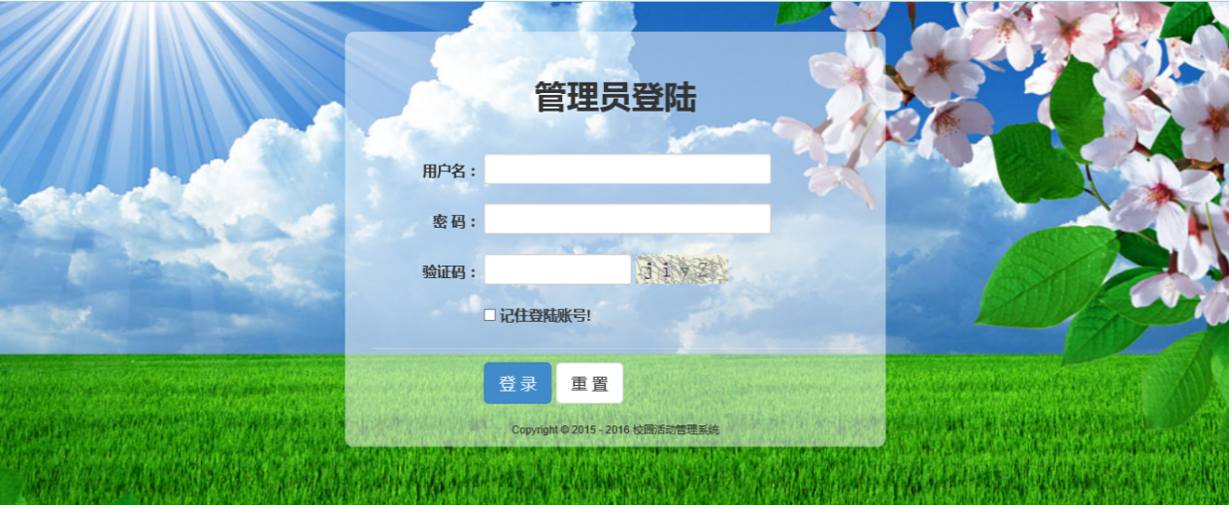



### 2.2.2 添加活动的主界面

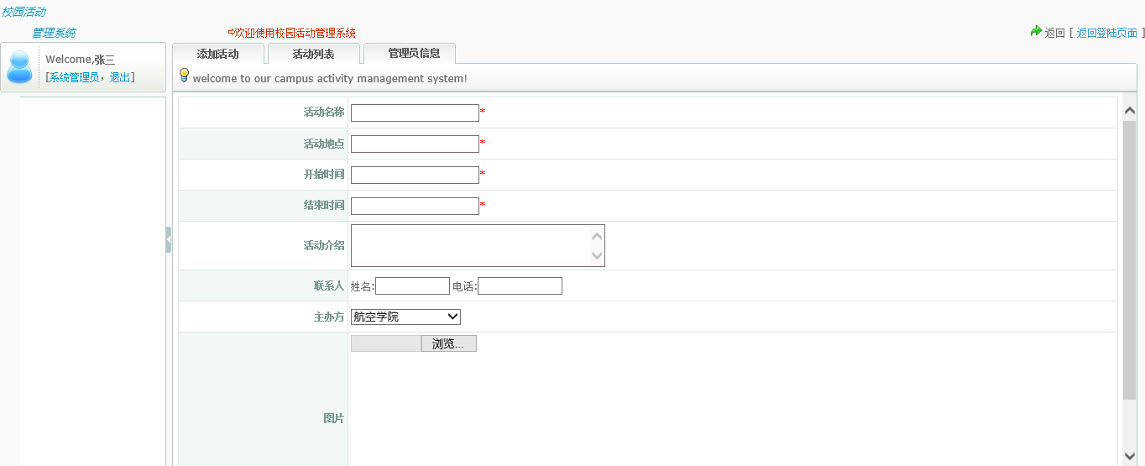

### 2.2.3 查询界面

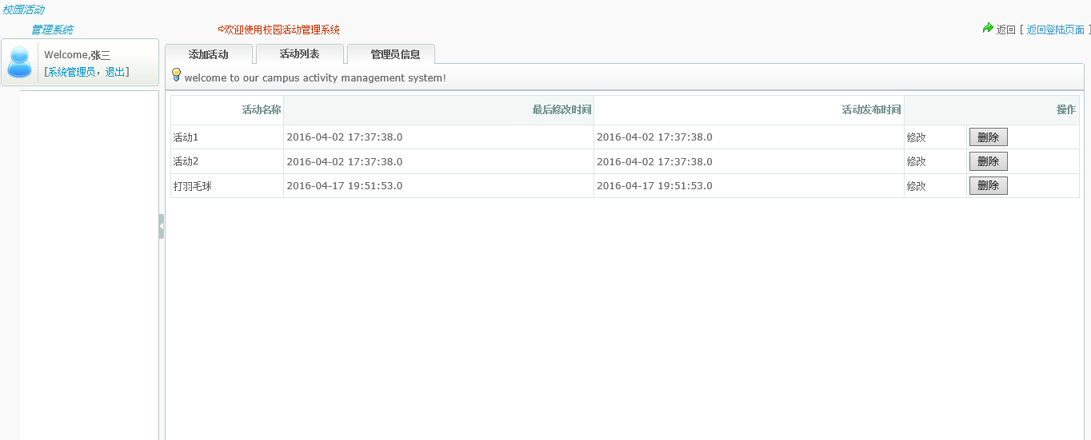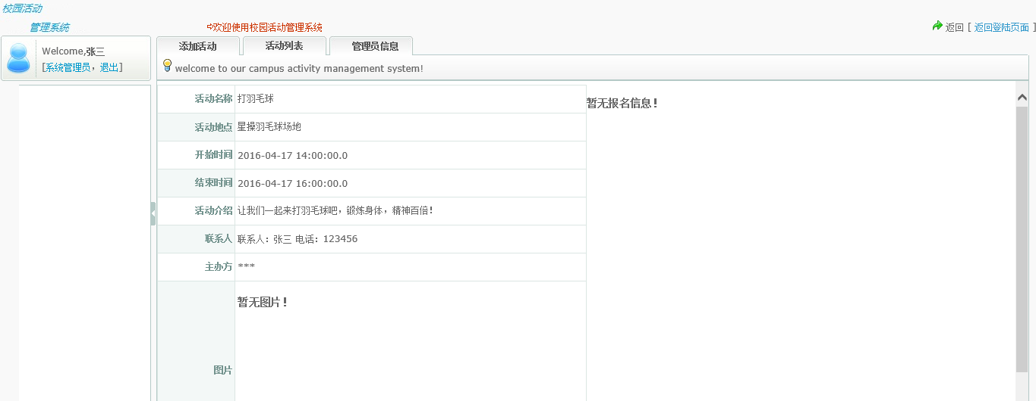

### 2.2.4安卓端界面

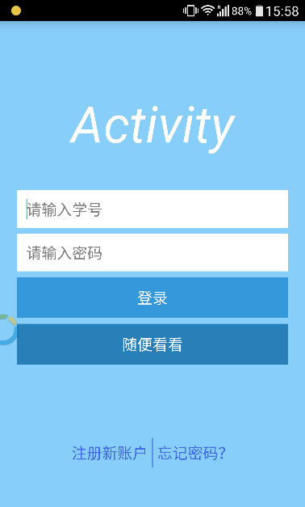 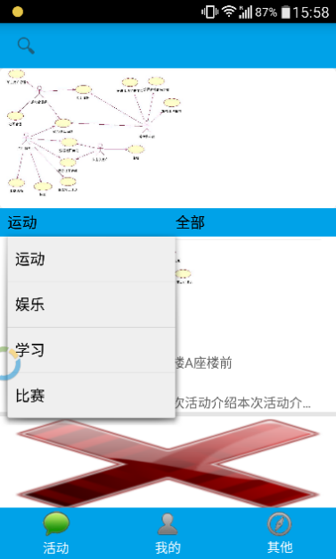 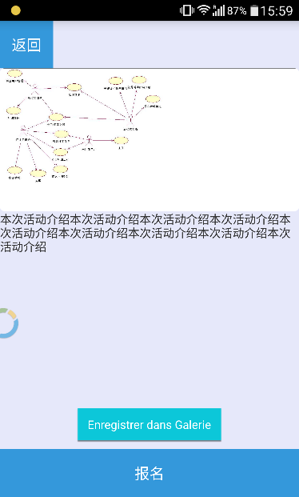

登录 主页面 活动详情页面

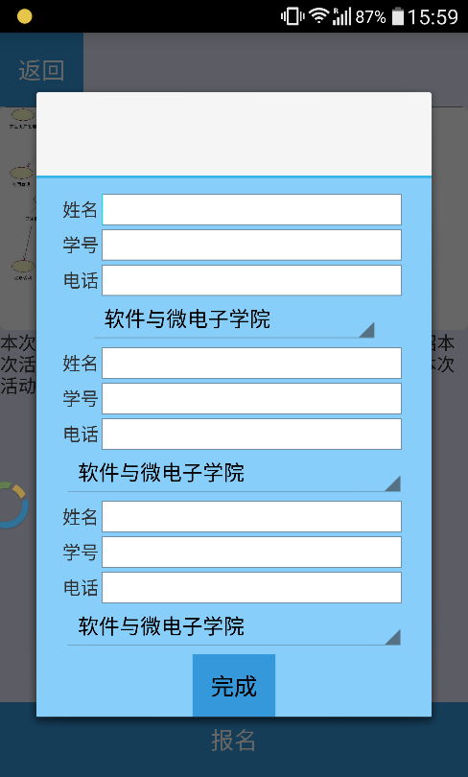 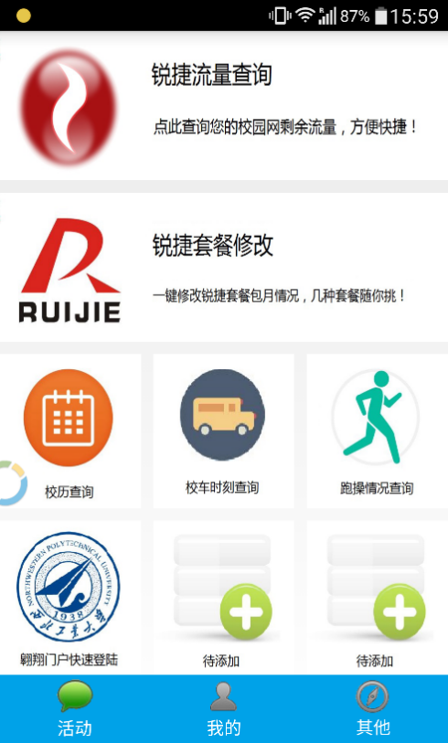

报名页面 其他页面

## 2.3 性能

### 2.3.1 精度

添加活动的时间能精确到秒数。

### 2.3.2 时间特性

1. 响应时间：迅速。
2. 更新处理时间：根据用户反应情况而定。
3. 数据传输：快速。

### 2.3.3 灵活性

1. 用户操作方式：用户既可以用键盘直接输入信息，也可以直接在列表框中选择输入信息，比如：人员代码，物料代码，姓名，性别等。
2. 运行环境：只要是在Windows操作系统系列均可运行该软件。
3. 时间特性：运行环境的改变不影响该软件的响应时间以及数据传输效率。

## 2.4 安全保密

1. 用户之间不能相互修改密码，即各用户只有自己登录系统才能修改自己的登录密码；各人员的密码皆不可见，即使是管理人员也不能查询各员工的密码。
2. 各用户只能在自己的权限范围内操作，无法实现超越自己权限的任何操作，实现了数据的安全和保密。

# 三 运行环境

## 硬件条件

后台管理端需要工作频率至少2.0Ghz的CPU；

后台管理端物理内存2G以上，物理外存2G以上；

后台管理端需配置10－100M网卡；

前台客户端需要工作频率至少2.0Ghz的CPU；

前台客户端物理内存1G以上，物理外存2G以上。

## 数据结构

### 3.2.1 类图

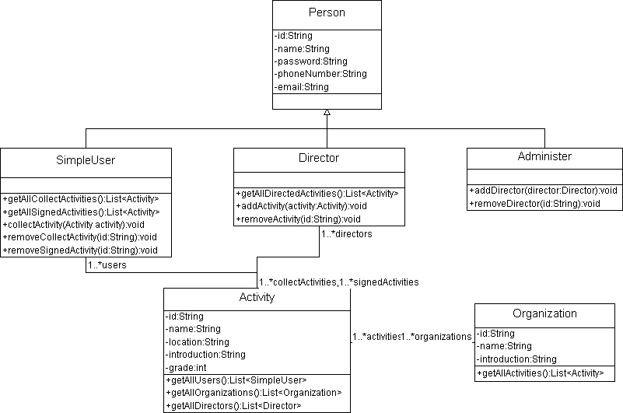

### 3.2.2 用例图

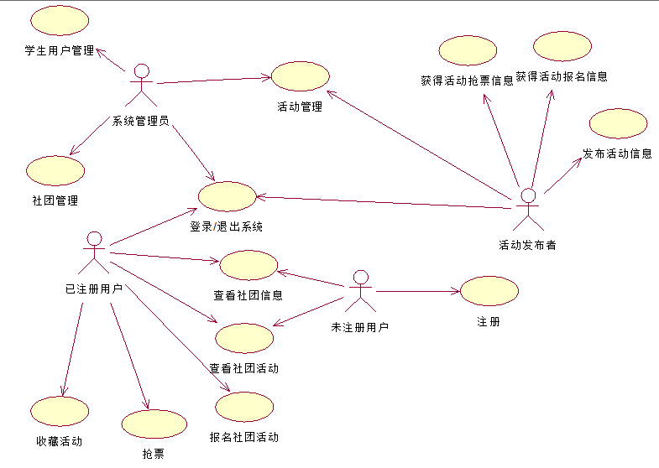

# 四 使用过程

## 4.1 安装与初始化

在网上下载程序安装包，在android系统上安装运行即可。

## 4.2 输入

### 4.2.1 输入数据的现实背景

1. 学号要真实存在。
2. 密码要对应账号。
3. 手机号唯一标示一个账号。

### 4.2.2 输入格式

|  |  |  |  |
| --- | --- | --- | --- |
| 表名 | 属性 | 类型 | 精度 |
| 登录 | 用户名 | 字符串 | 20 |
| 密码 | 字符串 | 20 |
| 验证码 | 字符串 | 4 |

### 4.2.3 输入样例

登录表：“asd123”,“123456789”，“FB2F”。

## 4.3 输出

### 4.3.1 输出数据的现实背景

1. 活动开始时间大于等于此刻。
2. 该活动要真实存在。
3. 活动结束时间大于等于此刻。

### 4.3.2 输出格式

|  |  |  |  |
| --- | --- | --- | --- |
| 表名 | 属性 | 类型 | 精度 |
| 活动 | 活动名称 | 字符串 | 20 |
| 开始时间 | 字符串 | 20 |
| 结束时间 | 字符串 | 20 |

### 4.3.3 输出样例

输出表：“打羽毛球”，“2017-04-08 10:30:29”，“2017-04-08 11:30:29”。

## 4.4 出错处理和恢复

当输入不符合规范或者超出字符串限制长度时，输入字符会提示出错，重新输入。

## 4.5 终端配置

1. 后台管理端需要工作频率至少2.0Ghz的CPU；
2. 后台管理端物理内存2G以上，物理外存2G以上；
3. 后台管理端需配置10－100M网卡；
4. 前台客户端需要工作频率至少2.0Ghz的CPU；
5. 前台客户端物理内存1G以上，物理外存2G以上。